
文件变更履历
版本  Rev. | 修订日期  Date | 更改内容/Revision Description | 修订人  Changed By | 审核人  Checked By
V1.0 | 2026/05/08 | - 根据测试项整理初稿 | 张翔宇

SDS5010 Final Test Specification

Function Block
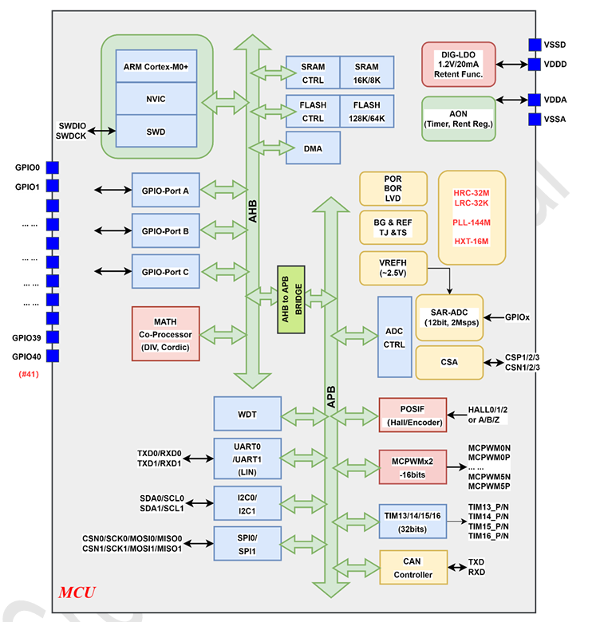
Figure 1：Block Diagram

Pin description
PAD  名称 | 管脚  名称 | 管脚编号 |  |  | 功能描述 | 备注
PAD  名称 | 管脚  名称 | ODS5010A | ODS5010B | ODS5010P | 功能描述 | 备注
VDD33D | VDD33 | 4 | 5 | 5 | Power | 供电3.3V
VDD33A | VDD33
VSS33A | GND | GND | GND | GND | Groud | 地
VSS12A | GND
VSS12D | GND
GPIO0 | PA0 |  | 6
GPIO1 | PA1 |  | 7
GPIO2 | PA2 |  | 8 | 6
GPIO3 | PA3 | 5 | 9 | 7 | XO/ADC_IN19 | 晶振管脚,ADC输入
GPIO4 | PA4 | 6 | 10 | 8 | XI/ADC_IN20 | 晶振管脚,ADC输入
GPIO5 | PA5 | 7 | 11 | 9 | ATP/DTP/SCAN_IN | 模拟测试输出管脚
GPIO6 | PA6 | 8 | 12 | 10 | ATP/DTP/SCAN_OUT | 模拟测试输出管脚
GPIO7 | PA7 | 9 | 13 | 11
GPIO8 | PA8 | 10 | 14 | 12
GPIO9 | PA9 | 11 | 15 | 13
GPIO10 | PA10 | 12 | 16 | 14
GPIO11 | PA11 | 13 | 17 | 15
GPIO12 | PA12 | 14 | 18 | 16
GPIO13 | PA13 | 15 | 19 | 17
GPIO14 | PA14 | 16 | 20 | 18
VDD12D |  |  |  | 19 | LDO12D | 内部LDO输出
VDD12A |  |  |  | 20 | LDO12A | 内部LDO输出
GPIO15 | PA15 | 17 | 21 | 21 | SWDIO/SCAN_EN | SWD调试口数据端
GPIO16 | PB0 | 18 | 22 | 22 | SWCLK/SCAN_CLK | SWD调试口时钟
GPIO17 | PB1 | 19 | 23 | 23 | RSTN/SCAN_RESET | 复位输入
GPIO18 | PB2 | 20 | 24 | 24
GPIO19 | PB3 | 21 | 25 | 25
 | PB4 |  |  | 26 | RRAM_EXT_EN | RRAM测试管脚
GPIO21 | PB5 |  |  | 27 | RRAM_CLK | RRAM测试管脚
GPIO22 | PB6 |  | 26 | 28 | RRAM_DOUT | RRAM测试管脚
GPIO23 | PB7 | 22 | 27 | 29 | RRAM_DIN | RRAM测试管脚
GPIO24 | PB8 | 23 | 28 | 30 | RRAM_CEN | RRAM测试管脚
GPIO25 | PB9 | 24 | 29 | 31 | testpad0 | RRAM测试管脚
GPIO26 | PB10 | 25 | 30 | 32 | testpad1 | RRAM测试管脚
GPIO27 | PB11 | 26 | 31 | 33 | testpad2 | RRAM测试管脚
GPIO28 | PB12 | 27 | 32 | 34
GPIO29 | PB13 | 28 | 33 | 35
GPIO30 | PB14 | 29 | 34 | 36
GPIO31 | PB15 | 30 | 35 | 37
GPIO32 | PC0 | 31 | 36 | 38
GPIO33 | PC1 | 32 | 37 | 39
GPIO34 | PC2 | 1 | 38 | 40
GPIO35 | PC3 | 2 | 39 | 1
GPIO36 | PC4 | 3 | 40 | 2
GPIO37 | PC5 |  | 1 | 3
GPIO38 | PC6 |  | 2 | 4
GPIO39 | PC7 |  | 3
GPIO40 | PC8 |  | 4

Test Schematic
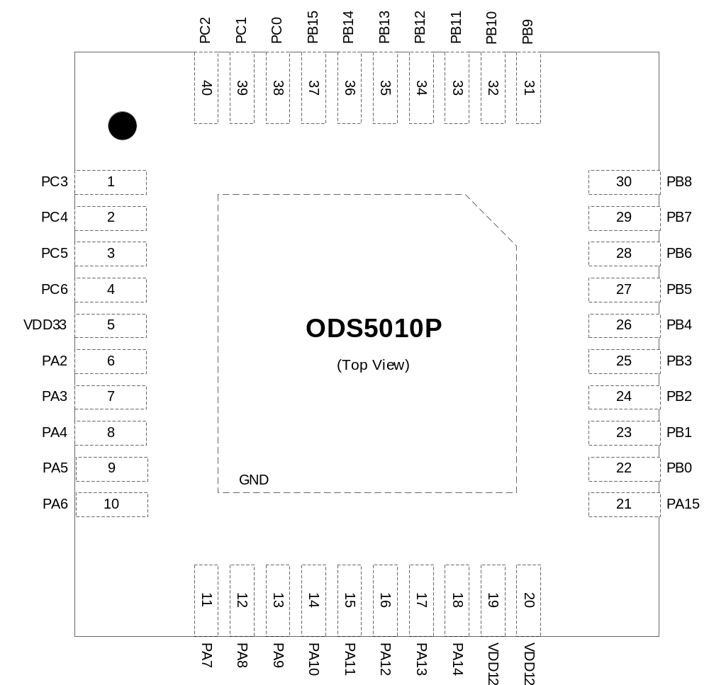
Figure
封装引脚尺寸

FT test Spec:
TA=25℃, unless otherwise noted.

FT List
SWD通讯：通讯采用SWD在线调试功能，SWCLK/ SWDIO作为通讯脚

  - OS测试
待测引脚 | 接地 | 测试条件 | Min. | Typ. | Max. | Unit | BIN
  - ATP_BUFFER测试

测试项 | 测试条件 | Min. | Typ. | Max. | Unit | BIN
ATP_BUF_offset | - 将RW_ADC_MUX_EN和RW_ATP_MUX_EN配1  - 将RW_ADC_MUX<4:0>配置成00100，RW_ATP_MUX<4:0>配置成11111，从GPIO28输入1.6V测试电压  - 先将RW_ATP_TG_EN配置成1，从GPIO5读出测试电压  - 再将RW_ATP_TG_EN配置成0，RW_ATP_BUF_EN配置成1，读出测试电压  将两个输出值做差，得出ATP_BUF的offset。 | 3.1 |  | 3.3 | V
VDDx_ATP_BUF_offset | - 在不同VDD33电压下，测试BUF的offset。  给GPIO28输入10%和90%VDD33的测试电压，测试BUF在不同输入的offset | 0.1 |  | 0.3
1 | 寄存器 | 地址[位置] | 值 | 备注
2 | RW_ADC_MUX_EN | 0x40007C18 [2] | 1B
3 | RW_ATP_MUX_EN | 0x40007C1C [5] | 1B
4 | RW_ADC_MUX | 0x40007C18[7:3] | 00100B
5 | RW_ATP_MUX | 0x40007C1C[4:0] | 11111B | 从GPIO28输入1.6V
6 | RW_ATP_TG_EN | 0x40007C1C[10] | 1B | 从GPIO5读出电压V0
7 | RW_ATP_TG_EN | 0x40007C1C[10] | 0B
8 | RW_ATP_BUF_EN | 0x40007C1C[7] | 1B | 从GPIO5读出电压V1
ATP_BUF_offset=V1-V0

  - Bandgap测试校准
测试项 | 测试条件 | Min. | Typ. | Max. | Unit | BIN
VBG_RDY | - 芯片上电，确认SWD协议功能正常  - 配置PA5为模拟功能，PA6为输出使能，并使功能输出A2D_DTP_MUX  - 配置RW_ANA_BG_EN为1，使BG模块工作  - 配置RW_DTP_MUX_EN为1，RW_DTP_MUX为0x09，使PA6输出BG_RDY  - 测度PA6输出是否为高电平(数字逻辑1)
VBG_1P20 | - 配置RW_ATP_MUX_EN为1，RW_ATP_MUX为0x3，使得PA5选择输出VBG_1P20  - 测试PA5的电压值是否为1.2V(模拟电压值)  - PA5输出1.2V，跳转至步骤9，记录当前RW_BG_TTRM值  - PA5输出不等于1.2V，跳转至步骤8  - PA5输出不满足测试要求，修改RW_BG_TTRM寄存器
IBG_OUTP_1U<5> | - 配置RW_ATP_MUX为0x18，使得PA5输出IBG_OUTP_1U<5>  - 测试PA5输出电流
1 | 寄存器 | 地址[位置] | 写入值 | 备注
2 | PA6_AFS14_EN | 0x4800003C[27:24] | 1110B | GPIO6设置DTP输出
3 | RW_DTP_MUX_EN | 0x40007C1C[13] | 1B
4 | RW_DTP_MUX | 0x40007C1C[12:8] | 1001B | 测量PA6是否为高电平
5 | RW_ATP_MUX_EN | 0x40007C1C[5] | 1B
6 | RW_ATP_MUX | 0x40007C1C[4:0] | 00011B
7 | RW_BG_TTRM | 0x40007C24[30:25] | 00 0000B~11 1111B | 修调寄存器
监测VBG_1P20(PA5)输出
8 | RW_ATP_MUX | 0x40007C1C[4:0] | 11000B
测试IBG_OUTP_1U<5>(PA5)输出电流

  - REF测试校准
测试项 | 测试条件 | Min. | Typ. | Max. | Unit | BIN
REF_RDY | - 芯片上电，确认SWD协议功能正常  - 配置PA5为模拟功能，PA6为输出使能，并使功能输出A2D_DTP_MUX  - 配置RW_ANA_REF_EN为1，使REF模块工作  - 配置RW_DTP_MUX_EN为1，RW_DTP_MUX为0x0A，使PA6输出REF_RDY  - 测度PA6输出是否为高电平(数字逻辑1)
VREF_1P20 | - 配置RW_ATP_MUX_EN为1，RW_ATP_MUX为0x2，使得PA5选择输出VREF_1P20  - 测试PA5的电压值是否为1.2V(模拟电压值)  - PA5输出1.2V，跳转至步骤9，记录当前RW_REF_VTRM值  - PA5输出不等于1.2V，跳转至步骤8  - PA5输出不满足测试要求，修改RW_REF_VTRM寄存器，跳转到步骤7
VREF_0P90 | - 配置RW_ATP_MUX为0x04，使得PA5输出VREF_0P90  - 测试PA5输出电压值，记录其电压值
IREF_OUTN_10U<9> | - 配置RW_ATP_MUX为0x16，使得PA5输出IREF_OUTN_10U<9>  - 测试PA5的电流值是否为10uA  - PA5输出10uA，跳转至步骤14，记录当前RW_REF_ITRM值  - PA5输出不等于10uA，跳转至步骤13  - PA5输出不满足测试要求，修改RW_REF_ITRM寄存器，跳转至步骤12
IREF_OUTN_1U<9> | - 配置RW_ATP_MUX为0x17，使得PA5输出IREF_OUTN_1U<9>  - 测试PA5的电流值，记录当前值
1 | 寄存器 | 地址[位置] | 写入值 | 备注
2 | PA6_AFS14_EN | 0x4800003C[27:24] | 1110B | GPIO6设置DTP输出
3 | RW_DTP_MUX_EN | 0x40007C1C [13] | 1B
4 | RW_DTP_MUX | 0x40007C1C[12:8] | 1010B | 测量PA6是否为高电平
5 | RW_ATP_MUX_EN | 0x40007C1C[5] | 1B
6 | RW_ATP_MUX | 0x40007C1C[4:0] | 00010B
7 | RW_REF_VTRM | 0x40007C20[30:25] | 00 0000B~11 1111B | 修调寄存器
监测VREF_1P20(PA5)输出
8 | RW_ATP_MUX | 0x40007C1C[4:0] | 00100B
监测VREF_0P90(PA5)输出
9 | RW_ATP_MUX | 0x40007C1C[4:0] | 10110B
10 | RW_REF_ITRM | 0x40007C20[30:25] | 00 0000B~11 1111B | 修调寄存器
监测IREF_OUTN_10U<9>(PA5)输出
11 | RW_ATP_MUX | 0x40007C1C[4:0] | 10111B
监测IREF_OUTN_1U<9>(PA5)输出

  - SLP_VREF测试
测试项 | 测试条件 | Min. | Typ. | Max. | Unit | BIN
SLP_VREF | - 芯片上电，确认SWD协议功能正常  - 配置PA5为模拟功能  - 配置RW_SLP_REF_EN为1，使SLP_VREF模块工作  - 配置RW_ATP_MUX_EN为1，RW_ATP_MUX为0x1，使得PA5选择输出VSLP_0P90  - 测试PA5的电压值是否为0.9V(模拟电压值)  - PA5输出0.9V，跳转至步骤7，记录当前RW_SLP_REF_VTRM值  - PA5输出不等于0.9V，跳转至步骤6  - 修改RW_SLP_REF_VTRM寄存器，跳转到步骤5
ISLP_OUTN_75N<3> | - 配置RW_ATP_MUX为0x19，使得PA5选择输出ISLP_OUTN_75N<3>  - 测试PA5的电流输出
1 | 寄存器 | 地址[位置] | 写入值 | 备注
2 | PA_ANA_EN | 0x48000050 [15:0] | 20H | GPIO5模拟使能
3 | RW_SLP_REF_EN | 0x40007C00 [4] | 1B
4 | RW_ATP_MUX_EN | 0x40007C1C[5] | 1B
5 | RW_ATP_MUX | 0x40007C1C[4:0] | 00001B
6 | RW_SLP_REF_VTRM | 0x40007C20[17:14] | 0000B~1111B | 修调寄存器
监测SLP_VREF（PA5）电压
7 | RW_ATP_MUX | 0x40007C1C[4:0] | 11001B
测试ISLP_OUTN_75N<3>（PA5）电流

  - LDO12测试

测试项 | 测试条件 | Min. | Typ. | Max. | Unit | BIN
VDD12_VREF_ATP | - 芯片上电，确认SWD协议功能正常  - 配置PA5为模拟功能  - 确认VREF_0P90输出为0.9V（步骤参考REF模块测试）  - 确认VSLP_0P90输出为0.9V（步骤参考SLP_REF模块测试）  - 配置寄存器RW_ANA_LDO12_EN为1，使能LDO12  - 配置RW_ATP_MUX_EN为1，RW_ATP_MUX为0x0，使得PA5选择输出VDD12_REF_ATP  - 测试PA5的电压值（VDD12_VREF_ATP）
VDD12A | - 配置RW_ATP_MUX为0x0D,使得PA5输出VDD12A  - 测试PA5的电压值(VDD12A) (模拟电压值)  - PA5输出1.2V，跳转至步骤11，记录当前RW_LDO12_VTRM值  - PA5输出不等于1.2V，跳转至步骤10  - 修改RW_LDO12_VTRM寄存器，跳转到步骤9
VDD12D | - 配置RW_ATP_MUX为0x0C，使PA5输出VDD12D  - 测量PA5电压值(VDD12D)
- 配置寄存器RW_ANA_LDO12_EN为0，关闭LDO12
- 测试PA5的电压值
- PA5输出1.1V，跳转至步骤16，记录当前RW_SLP12_VTRM值
- PA5输出不等于1.1V，跳转至步骤15
- 修改RW_SLP12_VTRM值，跳转到步骤14
- RW_ATP_MUX为0x0，使得PA5选择输出VDD12_REF_ATP
- 测试PA5的电压值（VDD12_VREF_ATP）
- 配置RW_ATP_MUX为0x0C，使PA5输出VDD12A，并实时监测
- 配置RW_DSLP_LAT_GPIO为1，RW_DSLP_LAT_ANA为1，RW_DSLP_OFF_V12D为1，
- RW_ATP_TG_EN为1
- 在执行步骤17的过程中，实时监测PA5，观察电压变化

1 | 寄存器 | 地址[位置] | 写入值 | 备注
2 | PA_ANA_EN | 0x48000050 [15:0] | 20H | GPIO5模拟使能
3 | RW_ANA_LDO12_EN | 0x40007C00[25] | 1B
4 | RW_ATP_MUX_EN | 0x40007C1C[5] | 1B
5 | RW_ATP_MUX | 0x40007C1C[4:0] | 00000B
测试VDD12_VREF_ATP(PA5)电压输出
6 | RW_ATP_MUX | 0x40007C1C[4:0] | 01101B
7 | RW_LDO12_VTRM | 0x40007C20[11:9] | 000B~111B
监测VDD12A(PA5)电压输出
8 | RW_ATP_MUX | 0x40007C1C[4:0] | 01100B
监测VDD12D(PA5)电压输出
9 | RW_ANA_LDO12_EN | 0x40007C00[25] | 0B
10 | RW_SLP12_VTRM | 0x40007C20[13:12] | 00B~11B
11 | RW_ATP_MUX | 0x40007C1C[4:0] | 00000B
测试VDD12_VREF_ATP(PA5)电压输出
12 | RW_ATP_MUX | 0x40007C1C[4:0] | 01100B
13 | RW_DSLP_LAT_GPIO | 0x40007C00[10] | 1B
14 | RW_DSLP_LAT_ANA | 0x40007C00[9] | 1B
15 | RW_DSLP_OFF_V12D | 0x40007C00[11] | 1B
16 | RW_ATP_TG_EN | 0x40007C1C[6] | 1B
监测VDD12D(PA5)电压输出,观察电压变化

  - VDET测试
测试项 | 测试条件 | Min. | Typ. | Max. | Unit | BIN
VDD33_VSEN | - 芯片上电，确认SWD协议功能正常  - 配置PA5为模拟功能  - 配置RW_ATP_MUX_EN为1，RW_ATP_MUX为0x0D，使得PA5选择输出VDD33_VSEN  - 测试PA5的电压值（VDD33_VSEN）
VDD33_PVD_NG | - PA6为输出使能，并使功能输出A2D_DTP_MUX  - 配置RW_ANA_PVD_EN为1，使能VDET模块  - 配置RW_DTP_MUX_EN为1，RW_DTP_MUX为0x03，PA6输出VDD33_PVD_NG
VDD33_BOR_NG | - 配置RW_VDD33_PVD_VTH寄存器  - 电源VDD33下降，监测PA6由高到低翻转  - 电源VDD33上升，监测PA6由低到高翻转  - RW_DTP_MUX为0x04，PA6输出VDD33_BOR_NG
VDD33_POR | - 配置RW_VDD33_BOR_VTH寄存器  - 电源VDD33下降，监测PA6由高到低翻转  - 电源VDD33上升，监测PA6由低到高翻转  - RW_DTP_MUX为0x07，PA6输出VDD33_POR

1 | 寄存器 | 地址 | 值
2 | PA_ANA_EN | 0x48000050 [15:0] | 20H | GPIO5模拟使能
3 | RW_ATP_MUX_EN | 0x40007C1C[5] | 1B
4 | RW_ATP_MUX | 0x40007C1C[4:0] | 11010B
测试VDD33_VSEN(PA5) 输出电压
5 | PA6_AFS14_EN | 0x4800003C[27:24] | 1110B | GPIO6设置DTP输出
6 | RW_ANA_PVD_EN | 0x40007C00[14] | 1B
7 | RW_DTP_MUX_EN | 0x40007C1C[13] | 1B
8 | RW_DTP_MUX | 0x40007C1C[12:8] | 0011B
检测VDD33_PVD_NG输出
9 | RW_VDD33_PVD_VTH | 0x40007C08[2:0]
10 | RW_DTP_MUX | 0x40007C1C[12:8] | 0100B
检测VDD33_BOR_NG输出
11 | RW_VDD33_BOR_VTH | 0x40007C08[10:8]
12 | RW_DTP_MUX | 0x40007C1C[12:8] | 0111B
检测VDD33_BOR输出

  - RSTN测试
测试项 | 测试条件 | Min. | Typ. | Max. | Unit | BIN
1 | 寄存器 | 地址 | 值
  - RCO32M 测试
测试项 | 测试条件 | Min. | Typ. | Max. | Unit | BIN
D_HSI_CKO_1M | - 芯片上电，确认SWD协议功能正常  - PA6为输出使能，并使功能输出A2D_DTP_MUX  - 配置RW_DTP_MUX_EN为1，RW_DTP_MUX为0x13，PA6输出D_HSI_CKO_1M  - 配置RW_ANA_HSI_EN为1，使能RCO32M  - 测量PA6输出  - 输出时钟频率为1Mhz，跳转至步骤6  - 输出时钟频率不为1Mhz，跳转至步骤7  - 配置RW_HSI_FTRM，跳转至步骤5  - 记录RW_HSI_FTRM当前值
D_HSI_CKO_16M | - 配置RW_DTP_MUX为0x14，PA6输出D_HSI_CKO_16M  - 测量PA6输出是否为16Mhz方波(D_HSI_CKO_16M)

1 | 寄存器 | 地址 | 值
2 | PA6_AFS14_EN | 0x4800003C[27:24] | 1110B | GPIO6设置DTP输出
3 | RW_DTP_MUX_EN | 0x40007C1C[13] | 1B
4 | RW_DTP_MUX | 0x40007C1C[12:8] | 10011B
5 | RW_ANA_HSI_EN | 0x40007C00[26] | 1B
6 | RW_HSI_FTRM | 0x40007C24[6:0] | 000 0000B~111 1111B | HSI校准
测量D_HSI_CKO_1M（PA6）频率
7 | RW_DTP_MUX | 0x40007C1C[12:8] | 10100B
测量D_HSI_CKO_16M（PA6）频率

  - PLL测试
测试项 | 测试条件 | Min. | Typ. | Max. | Unit | BIN
PLL_VC_TP_IO | - 芯片上电，确认SWD协议功能正常  - 配置PA5为模拟功能  - 配置RW_ATP_MUX_EN为1，RW_ATP_MUX为0x11，使得PA5选择输出PLL_VC_TP_IO  - 配置RW_PLL_VC_TP_EN为1  - 测试PA5的电压值
PLL_CKO_TP | - PA6为输出使能，并使功能输出A2D_DTP_MUX  - 配置RW_ANA_PLL_EN为1，使能PLL  - 配置RW_PLL_CKO_TP_EN为1，RW_PLL_CKO_TP_SEL为0.  - 配置RW_DTP_MUX_EN为1，RW_DTP_MUX为0x10，使得PA6输出PLL_CKO_TP
- 配置RW_PLL_NDIV和RW_PLL_CKO_DIV，配置PLL倍频系数
- 测量PA6输出（依据倍频系数输出时钟频率）

1 | 寄存器 | 地址 | 值
2 | PA_ANA_EN | 0x48000050 [15:0] | 20H | GPIO5模拟使能
3 | RW_ATP_MUX_EN | 0x40007C1C[5] | 1B
4 | RW_ATP_MUX | 0x40007C1C[4:0] | 10001B
5 | RW_PLL_VC_TP_EN | 0x40005008[22:19] | 11B
测试PLL_VC_TP_IO(PA5) 输出电压
6 | PA6_AFS14_EN | 0x4800003C[27:24] | 1110B
7 | RW_DTP_MUX_EN | 0x40007C1C[13] | 1B
8 | RW_DTP_MUX | 0x40007C1C[12:8] | 10000B
9 | RW_PLL_NDIV | 0x40007C0C[6:3]
10 | RW_PLL_CKO_DIV | 0x40007C0C[16:15]
测试PLL_CKO_TP(PA6) 输出频率

  - RCO32K测试
测试项 | 测试条件 | Min. | Typ. | Max. | Unit | BIN
LRC_CKO_32K | - 芯片上电，确认SWD协议功能正常  - PA6为输出使能，并使功能输出A2D_DTP_MUX  - 配置RW_DTP_MUX_EN为1，RW_DTP_MUX为0x12，PA6输出LRC_CKO_32K  - 配置RW_ANA_LSI_32K_EN为1，使能RCO32K  - 测量PA6输出  - 输出时钟频率为32K，跳转至步骤6  - 输出时钟频率不为32K，跳转至步骤7  - 配置RW_LSI_FTRM，跳转至步骤5  - 记录RW_LSI_FTRM当前值
LRC_CKO_1K | - 配置RW_DTP_MUX为0x11，PA6输出LRC_CKO_1K

1 | 寄存器 | 地址 | 值
2 | PA6_AFS14_EN | 0x4800003C[27:24] | 1110B | GPIO6设置DTP输出
3 | RW_DTP_MUX_EN | 0x40007C1C [13] | 1B
4 | RW_DTP_MUX | 0x40007C1C[12:8] | 10010B
5 | RW_ANA_LSI_EN | 0x40007C00[3] | 1B
6 | RW_LSI_FTRM | 0x40007C24[13:7] | 0000 0000B~1111 1111B | LSI校准
测量LRC_CKO_32K（PA6）频率
7 | RW_DTP_MUX | 0x40007C1C[12:8] | 10001B
测量LRC_CKO_1K（PA6）频率
  - 温度TJ检测测试
测试项 | 测试条件 | Min. | Typ. | Max. | Unit | BIN
TJ_OTW_ATP | - 芯片上电，确认SWD协议功能正常  - 配置PA5为模拟功能  - 配置RW_ATP_MUX_EN为1，RW_ATP_MUX为0x14，使得PA5选择输出TJ_OTW_ATP
TJ_OTS_ATP | - 配置RW_ATP_MUX为0x15，使得PA5选择输出TJ_OTS_ATP
TJ_REF_ADC | - 配置RW_ATP_MUX为0x16，使得PA5选择输出TJ_REF_ADC
TJ_OTS_NG | - PA6为输出使能，并使功能输出A2D_DTP_MUX  - 配置RW_DTP_MUX_EN为1，RW_DTP_MUX为0x01，PA6输出TJ_OTS_NG
TJ_OTW_NG | - 配置RW_DTP_MUX为0x02，PA6输出TJ_OTW_NG
1 | 寄存器 | 地址 | 值
2 | PA_ANA_EN | 0x48000050 [15:0] | 20H | GPIO5模拟使能
3 | RW_ATP_MUX_EN | 0x40007C1C[5] | 1B
4 | RW_ATP_MUX | 0x40007C1C[4:0] | 10100B
测量TJ_OTW_ATP(PA5)电压
5 | RW_ATP_MUX | 0x40007C1C[4:0] | 10101B
测量TJ_OTS_ATP(PA5)电压
6 | RW_ATP_MUX | 0x40007C1C[4:0] | 10110B
测量TJ_REF_ADC(PA5)电压
7 | RW_DTP_MUX_EN | 0x40007C1C[13] | 1B
8 | RW_DTP_MUX | 0x40007C1C[12:8] | 00001B
检测TJ_OTS_NG(PA6)信号
9 | RW_DTP_MUX | 0x40007C1C[12:8] | 00010B
检测TJ_OTW_NG(PA6)信号

  - 温度TS检测测试
测试项 | 测试条件 | Min. | Typ. | Max. | Unit | BIN
TS | - 芯片上电，确认SWD协议功能正常  - 配置PA5/PA6为模拟功能  - 配置RW_ANA_TS_EN为1使能TS模块  - 配置RW_TS_GPIO5_EN/RW_TS_GPIO6_EN为1，外接电阻10K  - 测试PA5的电压值  - 电压为0.2V，跳转至步骤6  - 电压不为0.2V，跳转至步骤5  - 配置RW_TS_ITRM，跳转至步骤4  - 配置RW_TS_ISRC为0x2  - 测试PA5的电压值  - 电压为0.4V，跳转至步骤9  - 电压不为0.4V，跳转至步骤8  - 配置RW_TS_ITRM，跳转至步骤4  - 配置RW_TS_ISRC为0x3  - 测试PA5的电压值  - 电压为0.8V，跳转至步骤12  - 电压不为0.8V，跳转至步骤11  - 配置RW_TS_ITRM，跳转至步骤10  - 配置RW_TS_ISRC为0x0外接电阻100K  - 测试PA5的电压值  - 电压为0.5V，跳转至步骤15  - 电压不为0.5V，跳转至步骤14  - 配置RW_TS_ITRM，跳转至步骤16  - 完成测试

1 | 寄存器 | 地址 | 值
2 | PA_ANA_EN | 0x48000050 [15:0] | 60H | GPIO5&6模拟使能
3 | RW_TS_GPIO5_EN | 0x40007C04[18] | 1B
4 | RW_TS_GPIO6_EN | 0x40007C04[19] | 1B
5 | RW_ANA_TS_EN | 0x40007C00[16] | 1B | 外接10K电阻
6 | RW_TS_ITRM | 0x40007C24[24:19] | 00 0000B~11 1111B
测量TS(PA5/PA5)电压
7 | RW_TS_ISRC | 0x40007C04 [17:16] | 10B
8 | RW_TS_ITRM | 0x40007C24[24:19] | 00 0000B~11 1111B
测量TS(PA5/PA5)电压
9 | RW_TS_ISRC | 0x40007C04 [17:16] | 11B
10 | RW_TS_ITRM | 0x40007C24[24:19] | 00 0000B~11 1111B
测量TS(PA5/PA5)电压
11 | RW_TS_ISRC | 0x40007C04 [17:16] | 00B | 外接100K电阻
12 | RW_TS_ITRM | 0x40007C24[24:19] | 00 0000B~11 1111B
测量TS(PA5/PA5)电压

  - ADC参考VREFH测试
测试项 | 测试条件 | Min. | Typ. | Max. | Unit | BIN
ADC_VREFH_OUT | - 芯片上电，确认SWD协议功能正常  - 配置PA5为模拟功能  - 配置RW_ADC_VREFH_ATP为1  - 配置RW_ADC_VREFH为0x1（2.5V档位）  - 配置RW_ATP_MUX_EN为1，RW_ATP_MUX为0x06，使得PA5选择输出ADC_VREFH_OUT  - 测试PA5的电压值  - 电压为2.5V，跳转至步骤8  - 电压不为2.5V，跳转至步骤7  - 配置RW_ADC_VREFH_VTRM寄存器，跳转至步骤6  - 配置RW_ADC_VREFH，记录PA5的值
ADC_VREFH_ATP | - 配置RW_ATP_MUX为0x05，使得PA5选择输出ADC_VREFH_ATP

1 | 寄存器 | 地址 | 值
2 | PA_ANA_EN | 0x48000050 [15:0] | 20H | GPIO5模拟使能
3 | RW_ATP_MUX_EN | 0x40007C1C[5] | 1B
4 | RW_ATP_MUX | 0x40007C1C[4:0] | 00110B
5 | RW_ADC_VREFH_ATP | 0x40007C18[17] | 1B
6 | RW_ADC_VREFH | 0x40007C18[14:13] | 10B | 2.5V挡位
7 | RW_ADC_VREFH_TRIM | 0x40007C20[20:18] | 000B~111B
测量ADC_VREFH_OUT（PA5）电压
8 | RW_ATP_MUX | 0x40007C1C[4:0] | 00101B
测量ADC_VREFH_ATP（PA5）电压

  - ADC测试
测试项 | 测试条件 | Min. | Typ. | Max. | Unit | BIN
ADC_BUF_TP | - 芯片上电，确认SWD协议功能正常  - 配置PA5为模拟功能  - 配置RW_ADC_MUX,选择其它一路通道，输入1.65V电压  - 配置RW_ATP_MUX_EN为1，RW_ATP_MUX为0x07，使得PA5选择输出ADC_BUF_TP  - 配置RW_ADC_EN为1，使能ADC，RW_ANA_VREFH_EN为1，使能ADC参考  - 配置RW_ADC_BUF_TP为1，选择ADC_BUF_TP  - 配置RW_ATP_TG_EN为1  - 测试PA5的电压值，并记录
1 | 寄存器 | 地址 | 值
2 | PA_ANA_EN | 0x48000050 [15:0] | 20H | GPIO5模拟使能
3 | RW_ATP_MUX_EN | 0x40007C1C[5] | 1B
4 | RW_ATP_MUX | 0x40007C1C[4:0] | 00111B
5 | RW_ADC_EN | 0x40007C00[19] | 1B
6 | RW_ANA_VREFH_EN | 0x40007C00[18] | 1B
7 | RW_ADC_BUF_TP | 0x40007C18[12] | 1B
8 | RW_ATP_TG_EN | 0x40007C1Cs[6] | 1B
测量ADC_BUF_TP（PA5）电压

  - CSA测试
测试项 | 测试条件 | Min. | Typ. | Max. | Unit | BIN
A_CSA_VSEN | - 芯片上电，确认SWD协议功能正常  - 配置PA5为模拟功能  - 配置RW_ATP_MUX_EN为1，RW_ATP_MUX为0x09，使得PA5选择输出A_CSA_VSEN  - 配置RW_CSA_GAIN，配置RW_CSA_REF选择不同的增益，不同的参考  - 测试PA5的电压值  - 配置RW_CSA_CAL_EN为1，进入失调校准模式。  - 短接PA7,PA8并加1V电压  - 调整RW_CSA_OS_VTRM，直到PA5跳变到高电平  - 记录此时的RW_CSA_OS_VTRM
1 | 寄存器 | 地址 | 值
2 | PA_ANA_EN | 0x48000050 [15:0] | 20H | GPIO5模拟使能
3 | RW_ATP_MUX_EN | 0x40007C1C[5] | 1B
4 | RW_ATP_MUX | 0x40007C1C[4:0] | 01001B
5 | RW_CSA_EN | 0x40007C00[17] | 1B
6 | RW_CSA_GAIN | 0x40007C10[7:5] | 000B~111B
7 | RW_CSA_REF | 0x40007C10[12:8] | 0 0000B~1 1111B
测量A_CSA_VSEN（PA5）电压
8 | RW_CSA_CAL_EN | 0x40007C10[13] | 1B
短接PA7 PA8,并加1V电压
9 | RW_CSA_OS_VTRM | 0x40007C20[25:21] | 10000B
记录PA5跳高时的RW_CSA_OS_VTRM值
  - SRAM测试
测试项 | 测试条件 | Min. | Typ. | Max. | Unit | BIN
MAIN_SRAM | - 芯片上电，确认SWD协议功能正常  - 地址0x40015810写入密钥0x5A6B7C8D，使能BIST MODE  - 地址0x40015814写入0x1,开始测试SRAM  - 静等1ms，读取地址0x40015814  - 判定[17:16]是0x1，SRAM功能正常  - 判定[17:16]是0x3，SRAM功能异常
BUFFER_SRAM | - 地址0x40015814写入0x4,开始测试BUFFER  - 静等500us，读取地址0x40015814  - 判定[19:18]是0x1，SRAM功能正常  - 判定[19:18]是0x3，SRAM功能异常
1 | 寄存器 | 地址 | 值
2 |  | 0x40015810 | 0x5A6B7C8D | 使能BIST MODE
3 |  | 0x40015814 | 0x1
静等1ms
4 |  | 0x40015814 |  | 回读
5 |  | 0x40015814 | 0x4
静等500us
6 |  | 0x40015814 |  | 回读

  - DFT测试
- 芯片上电
- 使用DFT工具导出的wgl文件转成的pattern即可

  - 开启写保护（待定）

  - 分BIN（待定）

HW BIN |  | SW BIN
No. | Comment | No. | Comment
Bin1 | Pass | Bin1
Bin2 | Fail | Bin5
Bin2 | Fail | Bin6
Bin2 | Fail | Bin7
Bin3 | Fail | Bin8
Bin3 | Fail | Bin9
Bin3 | Fail | Bin10
Bin3 | Fail | Bin11
Bin3 | Fail | Bin12
Bin3 | Fail | Bin13
Bin4 | Fail | Bin14
Bin4 | Fail | Bin15
Bin4 | Fail | Bin16
Bin4 | Fail | Bin17
Bin4 | Fail | Bin18
Bin4 | Fail | Bin19
Bin4 | Fail | Bin20
Bin4 | Fail | Bin21

